Отчёт по лабораторной работе №7
  - Сетевые технологии
Мурашов Иван Вячеславович
Содержание

Список иллюстраций

Список таблиц

1. Цель работы
Цель данной работы — получение навыков настройки службы DHCP на сетевом оборудовании для распределения адресов IPv4 и IPv6.

2. Выполнение лабораторной работы

2.1 Настройка DHCP в случае IPv4
Запускаю GNS3 VM и GNS3 и создаю новый проект. В рабочей области GNS3 размещаю маршрутизатор VyOS, свитч и хост (клиент) VPCS (рис. 1).
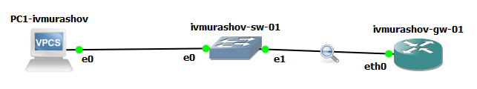
Рисунок 1: Топология моделируемой сети
На маршрутизаторах перехожу в режим конфигурирования, изменяю имя устройства и доменное имя, заменяю системного пользователя, заданного по умолчанию, на себя (рис. 2).
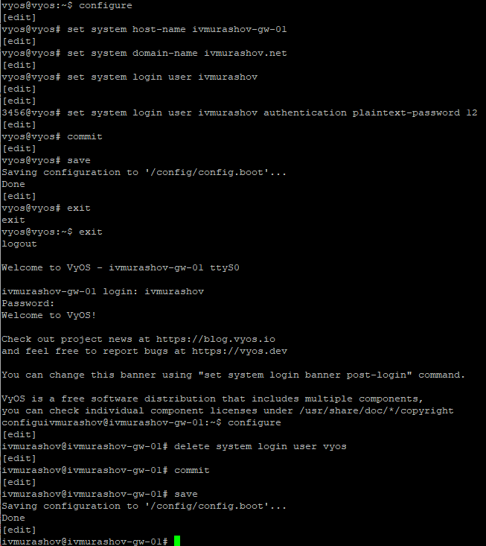
Рисунок 2: Консоль маршрутиризатора
На маршрутизаторе под созданным пользователем перехожу в режим конфигурирования и настраиваю адресацию IPv4 (рис. 3).
Рисунок 3: Консоль маршрутиризатора
Добавим конфигурацию DHCP-сервера на маршрутизаторе (рис. 4).
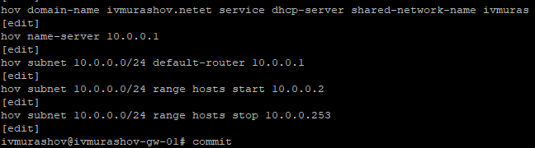
Рисунок 4: Консоль маршрутиризатора
Здесь при помощи указанных выше команд была создана разделяемая сеть (shared-network-name) с названием username, подсеть (subnet) с адресом 10.0.0.0/24, задан диапазон адресов (range) с именем hosts, содержащий адреса 10.0.0.2–10.0.0.253.
Просмотрим статистику DHCP-сервера и выданных адресов (рис. 5).
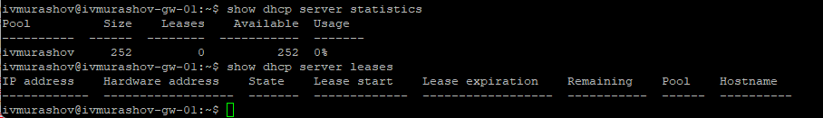
Рисунок 5: Консоль маршрутиризатора
Настроим оконечное устройство PC1 (рис. 6).
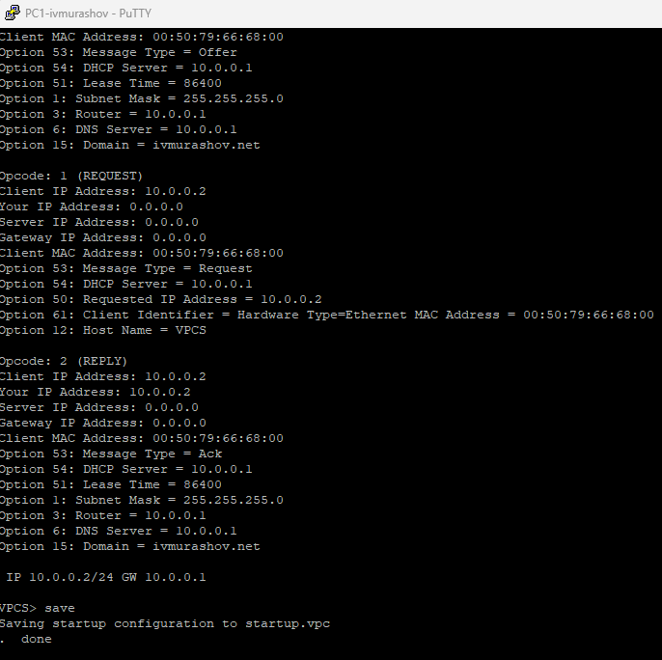
Рисунок 6: Консоль VPCS (PC1)
Проверяем конфигурацию IPv4 на узле, пропингуем маршрутизатор (рис. 7).
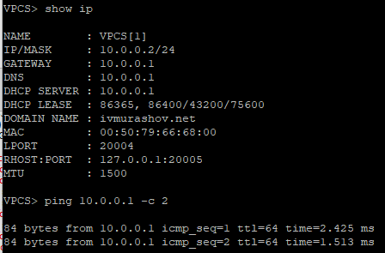
Рисунок 7: Консоль VPCS (PC1)
На маршрутизаторе вновь посмотрим статистику DHCP-сервера и выданные адреса (рис. 8).
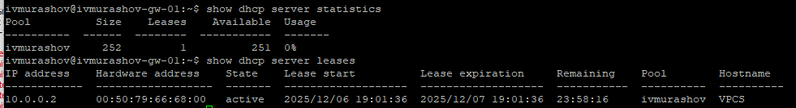
Рисунок 8: Консоль VPCS (PC1)
Заметим, что был выдан один сетевой адрес PC1, доступных (available) стало на 1 меньше (252-251=1). Сам выданный адрес - 10.0.0.2 - первый из ранее заданного нами диапазона. Дата экспирации - через 24 часа.
На маршрутизаторе просмотрим журнал работы DHCP-сервера (рис. 9).
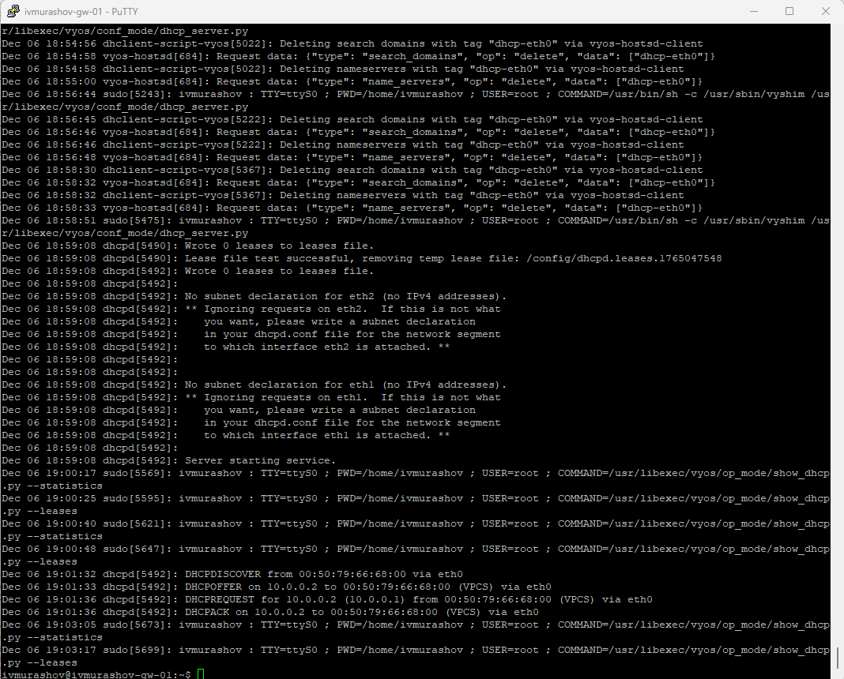
Рисунок 9: Консоль маршрутиризатора
Здесь можем увидеть наш ping-запрос.
Проанализируем пакеты, относящиеся к работе DHCP, в WireShark (рис. 10).
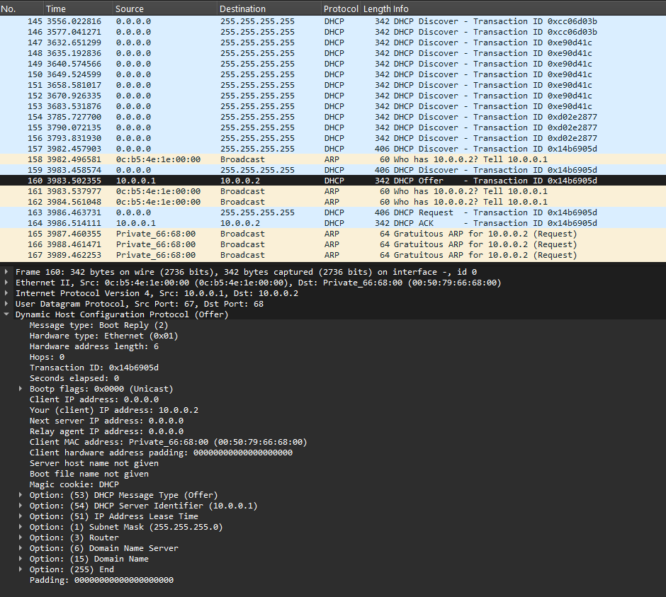
Рисунок 10: WireShark
Здесь видим ответ клиенту на адрес 10.0.0.2, так же показан MAC-адрес. В случае конкретно выделенного пакета - мы имеем дело с DHCP-OFFER - он выделяет некоторый адрес DHCP-клиенту на определенное время, назначает другие настройки и пересылает всю информацию DHCP клиенту.

2.2 Настройка DHCP в случае IPv6
Дополняем нашу сеть, добавляя 2 хоста Kali Linux CLI (для работы с DHCPv6) и 2 свитча соответственно (рис. 11), (рис. 12).
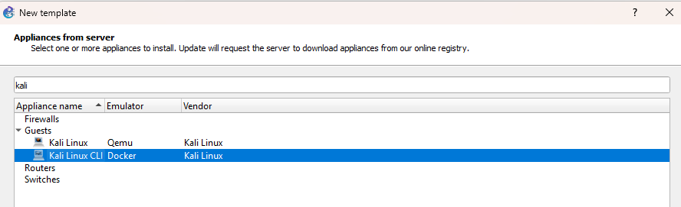
Рисунок 11: Добавление Kali Linux CLI в GNS3

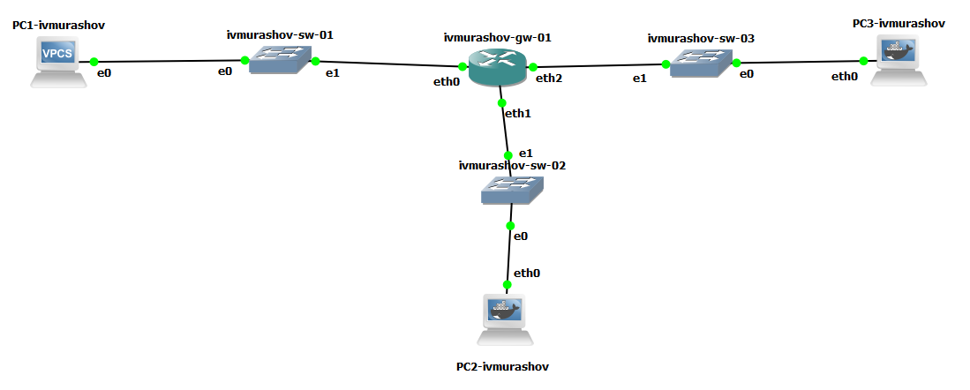
Рисунок 12: Топология моделируемой сети
Настроим адресацию IPv6 на маршрутизаторе (рис. 13).
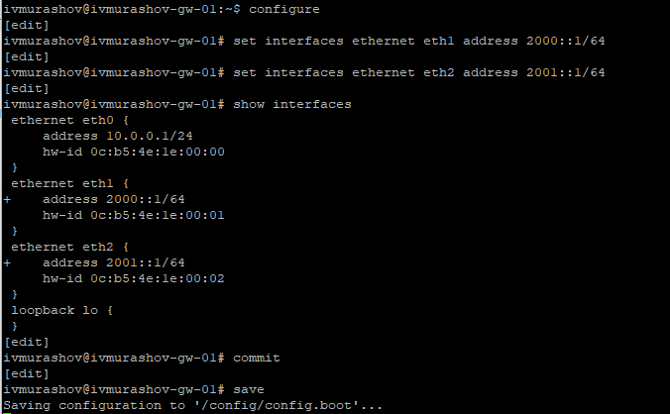
Рисунок 13: Консоль маршрутиризатора
На маршрутизаторе настроим DHCPv6 без отслеживания состояния (DHCPv6 Stateless configuration): – Настройка объявления о маршрутизаторах (Router Advertisements, RA) на интерфейсе eth1: username@username-gw-01# set service router-advert interface eth1 prefix 2000::/64 username@username-gw-01# set service router-advert interface eth1 other-config-flag Опция other-config-flag означает, что для конфигурации не адресных параметров использует протокол с сохранением состояния.
– Добавление конфигурации DHCP-сервера (вместо username укажите имя вашей учётной записи): username@username-gw-01# set service dhcpv6-server shared-network-name username-stateless username@username-gw-01# set service dhcpv6-server shared-network-name username-stateless subnet 2000::0/64 username@username-gw-01# set service dhcpv6-servershared-network-name username-stateless common-options name-server 2000::1 username@username-gw-01# set service dhcpv6-server shared-network-name username-stateless common-options domain-search username.net
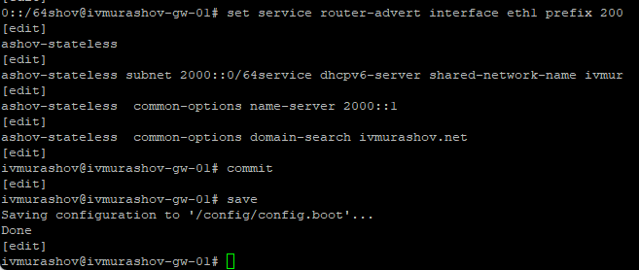
Рисунок 14: Консоль маршрутиризатора

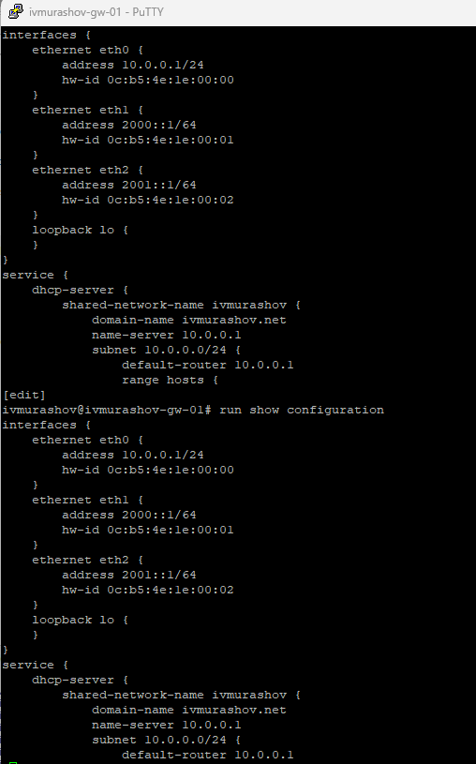
Рисунок 15: Консоль маршрутиризатора
Здесь с помощью указанных выше команд создана разделяемая сеть (sharednetwork-name) с названием username, задана информация общих опций (common-options) для разделяемой сети. При этом подсеть (subnet) 2000::/64 не требуется настраивать, поскольку она не будет содержать полезной информации.
На узле PC2 проверим настройки сети (а тут начинаются проблемы). Без лишней интриги - в обычной консоли команды в принципе не работали (рис. 16).
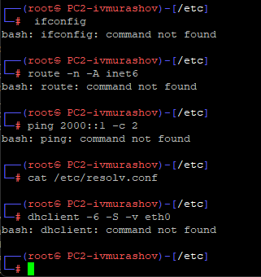
Рисунок 16: Консоль VPCS (PC2)
В альтернативном варианте консоли я смог просмотреть сетевые интерфейсы (рис. 16).
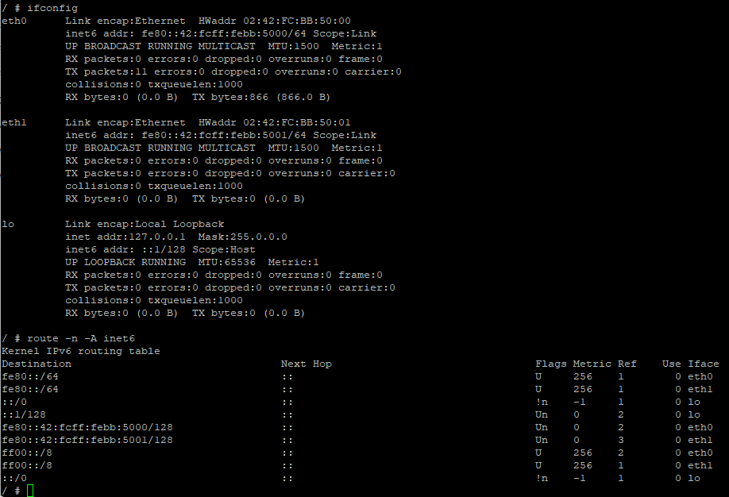
Рисунок 17: Консоль VPCS (PC2)
Там же попробовал пропинговать маршрутиризатор (неудачно) (рис. 18).
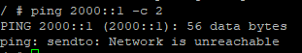
Рисунок 18: Консоль VPCS (PC2)
На маршрутизаторе попытка просмотра статистики DHCP-сервера не принесла успехов (так как никаких адресов выдано не было) (рис. 19).
Рисунок 19: Консоль VPCS (PC2)
Собственно аналогичные попытки на PC3 дали аналогичный результат (рис. 20).
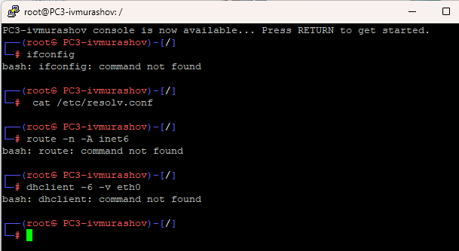
Рисунок 20: Консоль VPCS (PC2)
Как бы я не пытался исправить это, ничего не вышло, но я старался… Честно.

3. Выводы
В ходе данной лабораторной работы мной были получены навыки настройки службы DHCP на сетевом оборудовании для распределения адресов IPv4 и IPv6.

